CURICULUM VITAE

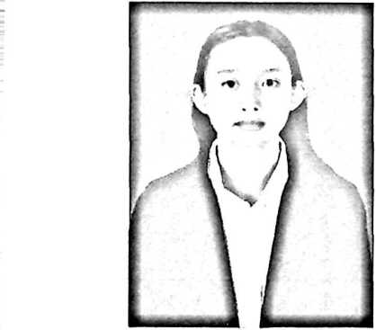

Mariana adalah anak keenam dari tujuh orang bersaudara. Lahir dari pasangan Daniel Layuk (Ayah) dan Tasik Kayyang (Ibu) di Masanda pada tanggal 13 Maret 1998. Adapun pendidikan yang telah ditempuh penulis sampai saat ini ialah:

1. Sekolah Dasar (SD) Negeri 334 Pondingao' pada tahun 2005 sampai 2011.
2. Sekolah Menengah Pertama (SMP) Negeri 2 Bittuang pada tahun 2011 sampai 2014.
3. Sekolah Menengah Atas (SMA) Negeri 1 Masanda pada tahun 2014 sampa 2017.
4. Institut Agama Kristen Negeri (IAKN) Toraja yang sebelumnya disebut Sekolah Tinggi Agama Kristen Negeri (STAKN) Toraja pada tahun 2017 sampai 2022.

